CROQUANTS CHOCOLAT-AMANDES
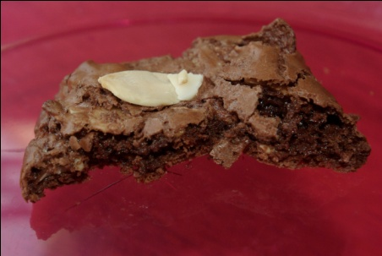
Pour 15 biscuits :
Ingrédients :
37g de farine
125g de chocolat noir
20g de beurre 1/2 sel
75g de sucre
1 œuf
vanille
levure
amandes effilées

- Faire fondre au bain-marie 125g de chocolat noir + 20g de beurre 1/2 sel.
- Fouetter jusqu'à blanchiment 1 œuf + 75g de sucre.
- Ajouter le chocolat fondu. Fouetter pour lisser le mélange.
- Ajouter 37g de farine + 1 cc de levure. Mélanger.
- Ajouter 2 poignées d’amandes effilées.

- Faire des petits tas de pâte sur une plaque recouverte de papier sulfurisé ( Espacer les petits tas car la pâte s'étale légèrement !)
Cuire 12 minutes à 180°C.
Les biscuits sont encore mous à la sortie du four ... Les laisser refroidir quelques minutes avant de les manipuler.
http://cecilemillot.canalblog.com/archives/2011/06/02/21294787.html

